跆拳道社案例
重庆幼儿师范高等专科学校跆拳道社：
跆拳道是一项集健身，实战，表演，修心于一体的运动，我校跆拳道社以“礼义廉耻，克己忍耐，百折不屈”十二字跆拳道精神为原动力以跆拳道宣言为行为准则，不乱用跆拳道，做一个有武德的人。跆拳道社奉行团结，自强，进取，发展互助的原则，以丰富学生课余文化生活为己任，促进我校学生德，智，体全方面发展，为同学们构建一个挑战自我，超越极限，强身健体的平台，并且要唤起同学们的激情，让他们更好的发挥其自身的主观能动性。而跆拳道最明显的特点是“以礼始，以礼终”。作为一个人，爱家、爱社会、爱祖国都是本分。说起来抽象，实际上很简单，比如向国旗鞠躬，就是热爱祖国的表现。习惯了这样的仪式，这种精神就逐渐转化为人的情感基础，养成坚持不懈刻苦训练的精神和尊敬师长，谦虚有礼的良好品质，并且悟出做人的道理。
所以，在训练的时候，同学们有很多原本不好的习惯社长跟指导老师都会在上课时纠正，比如，脚靶不许扔，要轻轻放在属于它的地方，让他们给老师鞠躬，给小伙伴敬礼……一开始他们觉得好玩，可慢慢地会把这些习惯带到生活中，渗透到血液里，就形成一个人的礼仪修养了。这些都是培养他们对跆拳道运动的兴趣，全面提高了身体素质和基本技术，与动作的规范。
一、礼仪，就在每一个细节里。

场景一：
训练场地外，一群社团成员一路嬉笑打闹地跑下楼梯，突然发现教练站在眼前，马上停下，两脚并拢，左手放在小腹处，行了一个标准的鞠躬礼，大声问候：“教练好！”
场景二：
开始训练前，同学们列队向国旗、道旗鞠躬敬礼，再向教练敬礼。训练结束时，整理好道服后，再次郑重地向国旗、道旗鞠躬，教练和学员相互行礼，学员大声跟教练道别，鞠躬退出。
场景三：
训练开始后不久，一个迟到的同学匆匆忙忙跑进来，站到队列里开始训练。教练走到他的身边：“为什么没有跟教练行礼打招呼就直接入列了？到旁边去做20个深蹲！”
以上几个小片段就是告诉我们，遇到师长要主动问好，要尊敬师长和同学，要注重时间观念，这都是做人做事最基本的品质。

二、大喊，让学员自信起来。

场景一：
面对教练的示范，一个学员面露难色，动作也变得犹犹豫豫。教练一边纠正动作，一边“哈！哈！”地大喊，每一次学员踢出一脚，教练就叫一声好，一次次，学员的脸上越来越从容自信，腿上越来越有劲！
场景二：
“嗨”、“哈”，随着一个个动作有力地打出，同学们的嘴里同时响亮地喊出这样的声音。整齐有力的动作加上整齐有力的声音，使人有一种被震慑住的感觉。
跆拳道不论是初练，还是高水平修炼，都十分强调自信心。练习过程中一旦遇上难关，教练都会鼓励学员要自信，相信自己一定能克服困难，一次比一次做得更好。这会激励学员成为一个强而有力的人，培养学员勇往直前的精神。
另外，我们之所以让同学们在训练中大声喊出来，也是让他更有自信。有很多同学在遇到上台演讲或是发言都会感到紧张害怕声音小，但在这里，大喊不仅能刺激他迅速进入兴奋状态，而且还能让自己凝神壮胆，充满自信。要让他们正视自己的不足，要让他们全身充满斗志。
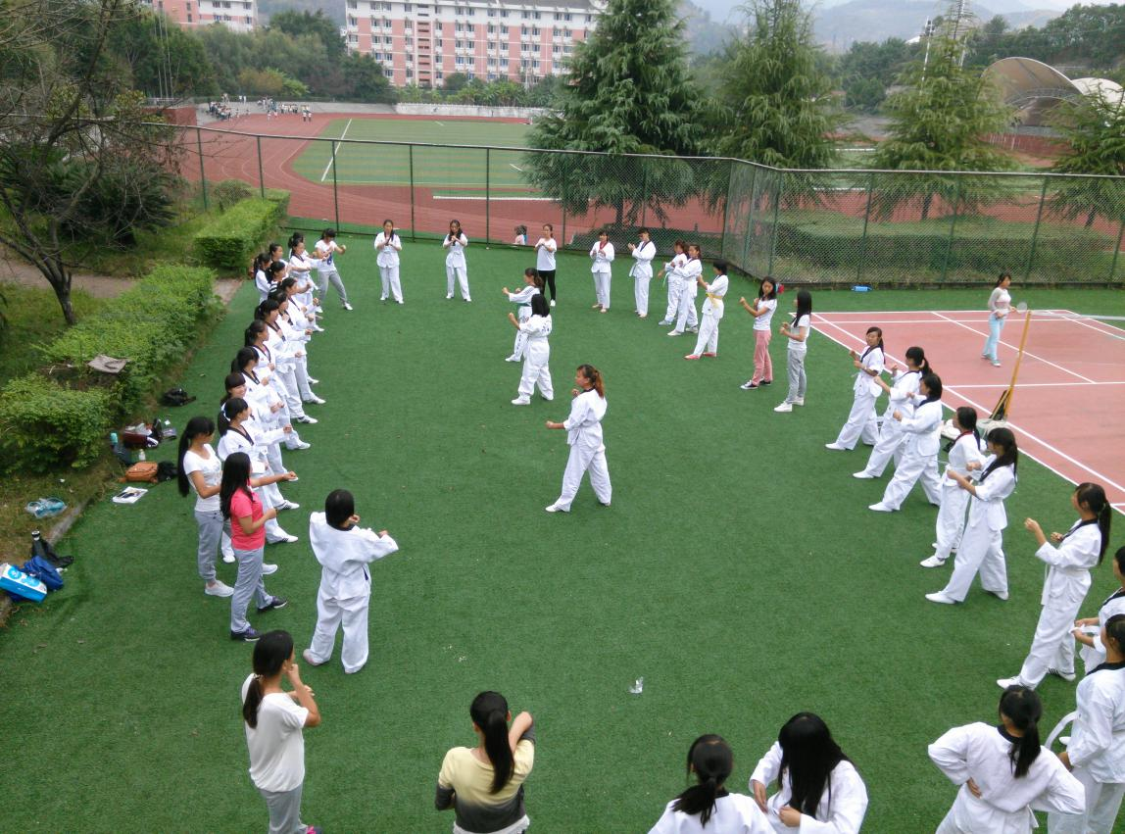

三、进攻，忍耐，打磨意志。

场景一：
“动作要有力，要学会主动进攻，不能一味躲避、退让。”这是训练中教练一再向同学们强调的。同学们也在教练的一次次提醒中，进攻更加主动，踢腿更加有力。
进攻训练是为了让同学们知道，不管是跆拳道训练还是生活学习上的事情，只要敢于尝试，勇敢面对，相信胜利就在不远处等待着你。

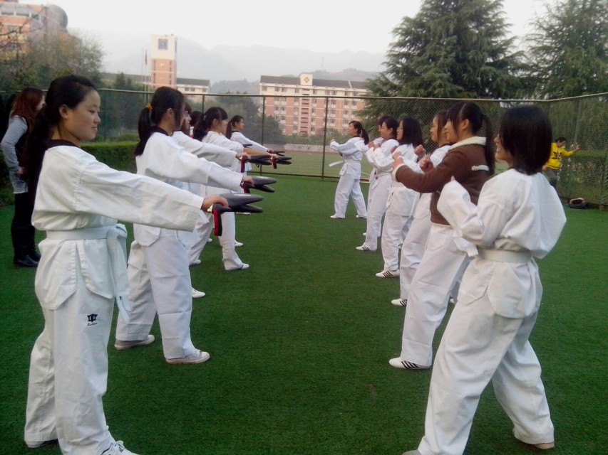

跆拳道社：何毓倩
2014.9.27

